**МКОУ «Сергокалинская СОШ №1»**

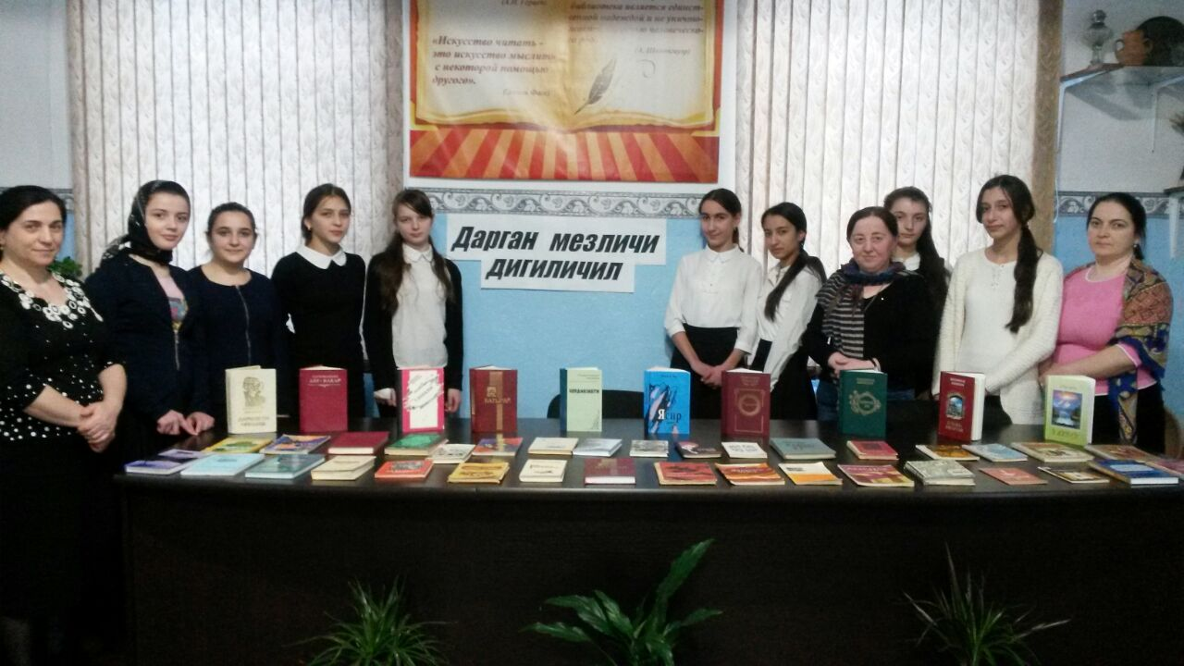

# Провела: учитель родного языка и литературы Арсланова З.А

**Сергокала, 2018 год.**

Тема: «Даргала поэзиялис багъишлабарибси классла дурабси балбуц»

Мурадуни:

ГI.Иминагаевла,М.ХIямидовла, Р.Рашидовла, ХI.ГIялиевла гIямруличила ва творчестволичила тIинтIли аргъахъес;

даргала поэзияличи дурхIнала диги адикьес;

жузала выставкаличил дурхIни тянишбарес.

Чебаъла ваяхI: поэтунала суратуни, жузи.

План.

1. БехIбихьуд. (Учительла гъай)
2. Поэтунала гIямруличила ва творчестволичила бурни, аргъахъни.
3. Ученикунани назмурти уркIиличи дурни.
4. Библиотекарьти Зухьра МяхIяммадовнала ва Рашидат Кьадиевнала гъай (выступление).

Балбуцла башри. Балбуц бехIбихьиб МКОУ «Сергокъалала ургадаражала школала №1» дарган мезла ва литературала учительница Арсланова А.З.

ЧевяхIси поэт Р.ХIямзатов викIусири: «Эгер нуни баласлири жягIял дила мез дубкIни, ишбархIи ну вебкIес хIядурлира». Илкьяйда дигахъес гIягIнили саби, дурхIни, вегIла нешла мез. Неш дигусилис, нешла мезра дигахъу. Меусишала шилизивадси поэт, писатель, фольклорист Расул БяхIяммадовли белкIи сай: «Дарган дарган вирару?

Дарган мез хIедалуси

Дарган мезли даргантас

Ца далай хIебелчIунси»

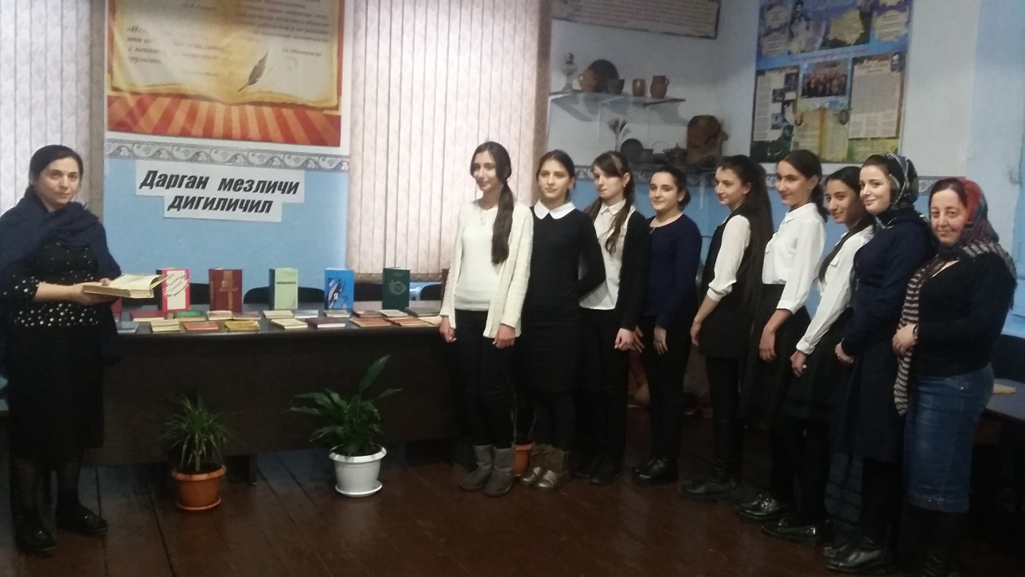Илди дугьби мурталра уркIилизир дихIеная, дурхIни. Мез дигусилис, литературара дигахъу. Даргала литература нушани мяхIкамли бихIес гIягIниси хазна саби. Литературалис хьулчи кабихьибси сай, хIушани валуливан, хабарла Батирайли. Батирайла дякькад арбякьи саби ГI.Иминагаев, М.ХIямидов, Р.Рашидов, ХI.ГIялиев ва цархIилти поэтуни. Даргала сатиралис хьулчи кабихьиб ГIязиз Иминагаевли. ГI.Иминагаевла «Сахълира» бикIуси назму буру 8 «В» классла ученица ГIяхIмадова Умусалиматли.

ДурхIнала литературалис хьулчи кабихьибси поэт сай Рашид Рашидов. Ил Г.Х.Андерсенна уличилси хьалкьани-ургабси премияличил лайикьикибси сай. Р.Рашидовла «КьацI» бикIуси назму буру Сафаралиева Маринани.

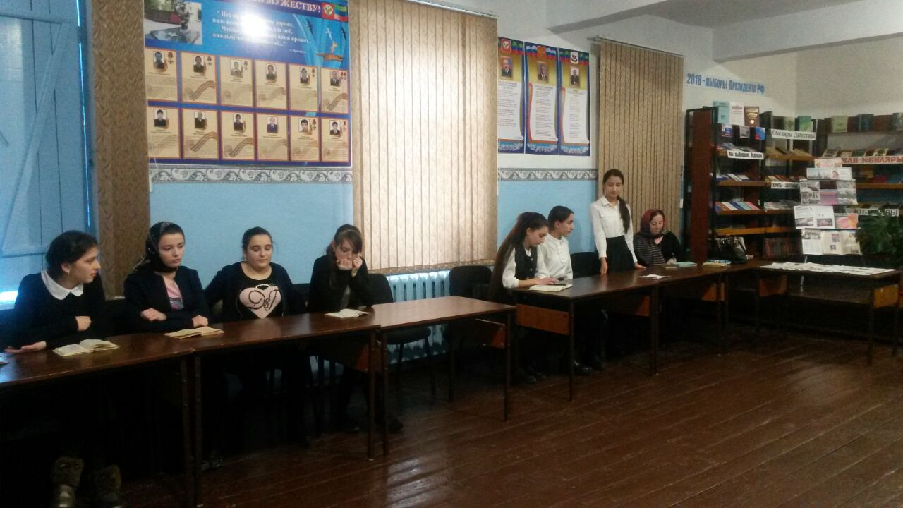

Поэт учительтасра дезаикIули сай. «Салам, учитель» бикIуси назму буру Манапова Салиматли. Р.Рашидовла лирический герой неш-дудешличи,сай акIубси мер-мусаличи дигили вицIили сай. «Жагьси неш» бикIуси назму буру ХIясанова Сабинани.

Даргала поэзиялизи мурхьси гъарш каибти поэтуназибад саби ХI.ГIялиев ва М.ХIямидов.Илдира лукIули саби ВатIайчила, акIубти мер-мусаличила, дигайличила, гьаларла гIядатуначила, тIабигIятличила. ХI.ГIялиевла «Нешла дуруг» бикIуси назму буру Меджидова Аминатли. «ДуцIрумла бархIехъуни» бикIуси назму буру Аминатли.

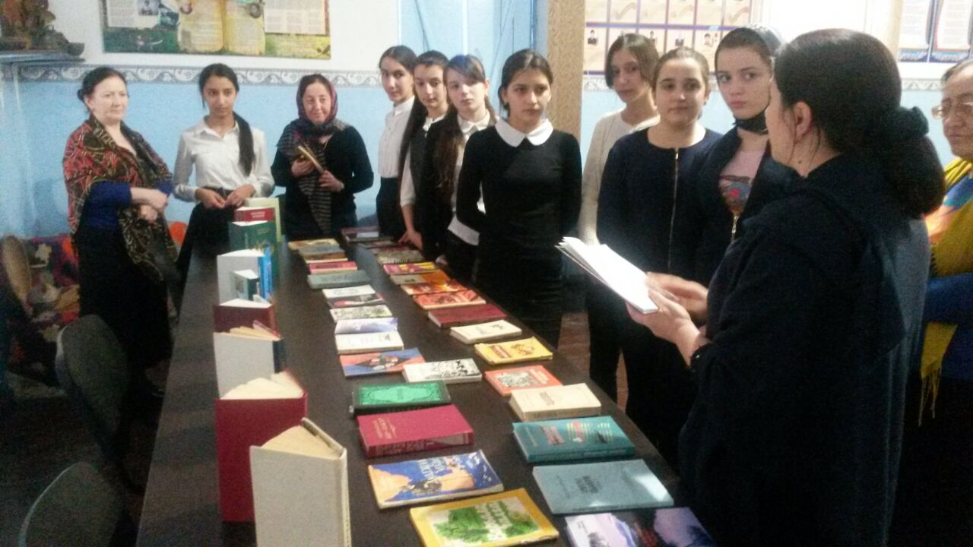

М.ХIямидовла дигайличила «Се бируси наб дунъя?» назму буру ХIусенханова Муслиматли.

«Гьачам набчи хIеррилзад» назму буру Юсупова Асиятли.

«Чердерхирая» М.ХIямидовла бикIуси назму буру ШягIбанова Разиятли.

Цалис ца багъишладарибтира лер поэтунани назмурти. Масала, М.ХIямидовли Р.Рашидовлис багъишлабарибси назму белкIи сай. «Р.Рашидовлис» бикIуси назму буру ГIялиева ПатIиматли.

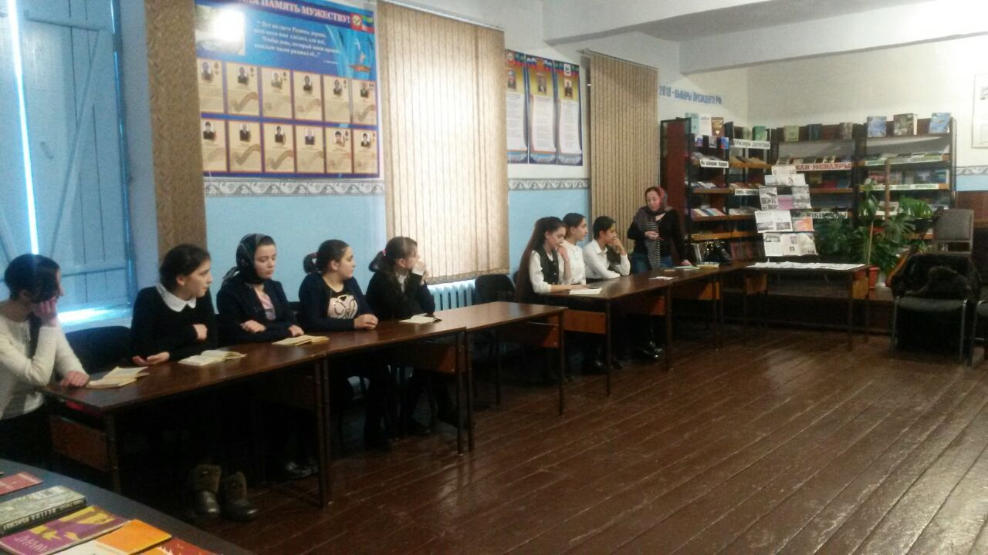Библиотекала хIянчизартани ученикуни жузала выставкаличил тянишбариб. Илданира поэзияла кьадриличила, жузала кьадриличила дурхIнази буриб. Илди жуза бучIахъес гьаман бибилиотекализи башахъес жибариб.